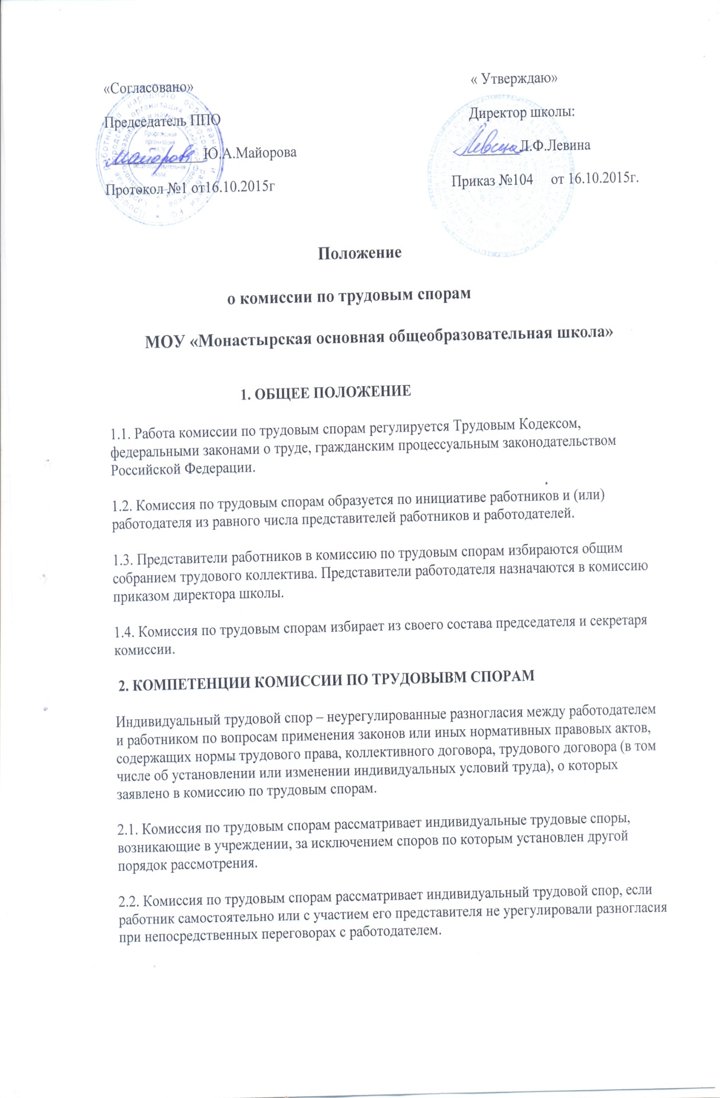 3. СРОК ОБРАЩЕНИЯ В КОМИССИЮ ПО ТРУДОВЫМ СПОРАМ
3.1. Работник может обратиться в комиссию по трудовым спорам в трехмесячный срок со дня, когда он узнал о нарушении своего права.
3.2. В случае пропуска по уважительной причине установленного срока комиссия по трудовым спорам может его восстановить и разрешить его по существу.
4. ПОРЯДОК РАССМОТРЕНИЯ ОБРАЩЕНИЯ
4.1. Заявление работника, поступившее в комиссию по трудовым спорам, подлежит обязательной регистрации.
4.2. Рассмотрение индивидуального трудового спора в комиссии проходит в течение десяти дней со дня подачи заявления.
4.3. Спор рассматривается в присутствии работника, подавшего заявление или его представителя.

Рассмотрение спора в отсутствие работника и его представителя допускается лишь по его письменному заявлению. В случае неявки работника или его представителя на заседание комиссии по трудовым спорам рассмотрение трудового спора откладывается. В случае вторичной неявки работника или его представителя без уважительных причин комиссия может вынести решение о снятии вопроса с рассмотрения, но не лишает работника права подать заявления о рассмотрении трудового спора повторно.
4.4. Комиссия по трудовым спорам имеет право вызвать на заседание свидетелей, приглашать специалистов для разрешения трудового спора, требовать от директора предоставить в установленные сроки необходимые документы.
4.5. Заседание комиссии по трудовым спорам считается правомочным, если на нем присутствует не менее половины членов, представляющих работника, и не менее половины членов, представляющих работодателя.
4.6. На заседании комиссии по трудовым спорам ведется протокол, который подписывается председателем комиссии или его заместителем
5. ПОРЯДОК ПРИНЯТИЯ РЕШЕНИЯ КОМИССИИ ПО ТУДОВЫМ СПОРАМ
5.1. Комиссия по трудовым спорам принимает решение тайным голосованием простым большинством голосов присутствующих на заседании.
5.2. В решении комиссии по трудовым спорам указывается: ФИО, должность обратившегося в комиссию, дату обращения, существо спора; ФИО членов комиссии и других лиц, присутствующих на заседании; существо решения спора и его обоснование, результаты голосования.
5.3. Надлежаще заверенные копии решения комиссии по трудовым спорам вручаются работнику и директору в течение трех дней со дня принятия решения.
6. ИСПОЛНЕНИЕ РЕШЕНИЙ КОМИССИИ ПО ТРУДОВЫМ СПОРАМ
6.1. Решение комиссии по трудовым спорам подлежит исполнению в течение трех дней по истечении десяти дней, предусмотренных на обжалование.
6.2. В случае неисполнения решения комиссии по трудовым спорам в установленный срок одна из сторон имеет право обратиться в установленный срок с заявлением о перенесении трудового спора в суд.
6.3. В случае если трудовой спор не рассмотрен комиссией по трудовым спорам в десятидневный срок, работник вправе перенести его рассмотрение в суд.

